Муниципальное казенное общеобразовательное учреждение
«Элисенваарская средняя общеобразовательная школа»
(МКОУ «Элисенваарская СОШ»)
186720 Республика Карелия, Лахденпохский р-н, п. Элисенваара, ул. Школьная, д.7,
тел/факс (814)50 33-651, elis-ch-37@yandex.ru

КАРТА ДИСТАНЦИОННОГО ЗАНЯТИЯ
Дата: 29.04.2020 г.
Класс: 5
Предмет: математика
Учитель: Васильева Лариса Владимировна
Адрес обратной связи: vas_lar@mail.ru

- Инструкция для учащегося:
- Изучить теоретический материал урока
- Проверить степень усвоения знаний с помощью тренировочных заданий
- Закрепить полученные знания с помощью выполнения домашнего задания
- План-конспект учебного занятия:
2.1. Тема: «Пирамида»
2.2. Цель: организация работы по формированию знаний о пирамиде и её элементах.
2.3. Краткий план занятия:
- изучить теоретический материал
- закрепить полученные знания на практике
2.4.Содержание занятия
1. Теоретический материал для изучения материала
Сегодня на занятии мы узнаем, что такое пирамида, познакомимся с элементами пирамиды, научимся распознавать пирамиду среди других тел и моделировать её.
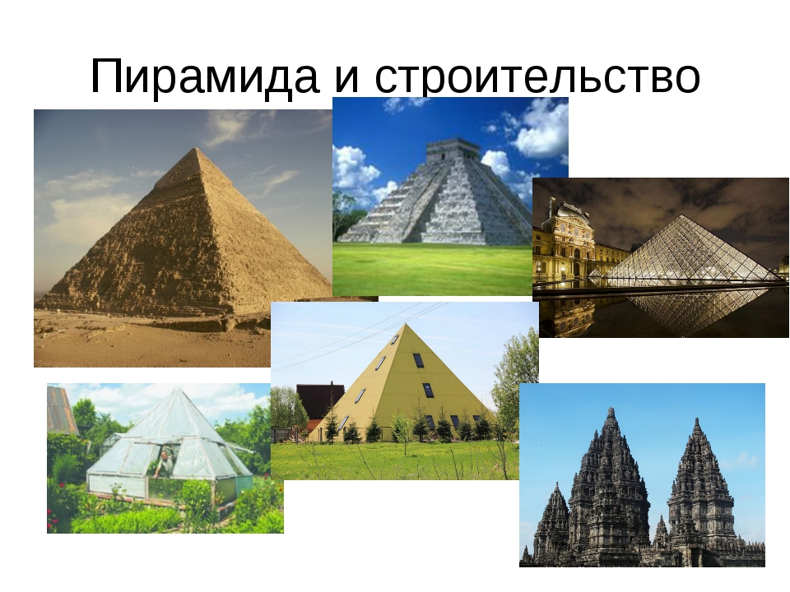
Пирамида” - слово греческого происхождения, означает “костер”, “огонь”. Где вы встречались с пирамидой? На уроках истории (пирамида Хеопса). В архитектуре (крыши домов, музей современного искусства в Париже). Также можно встретить пирамиду в виде сувениров, свечей, упаковки.
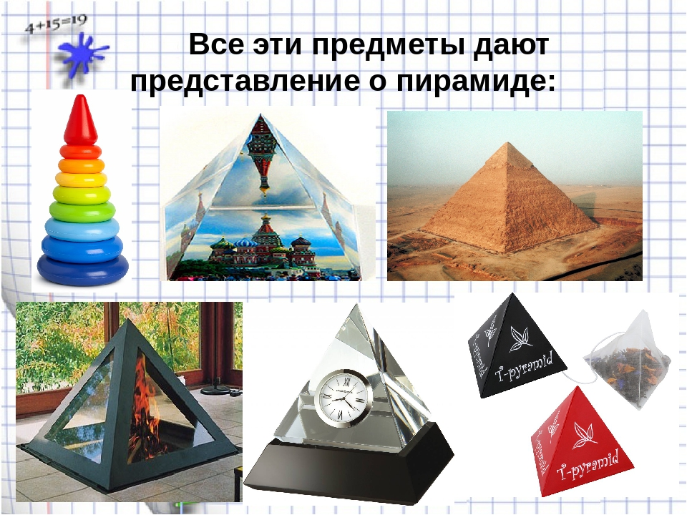
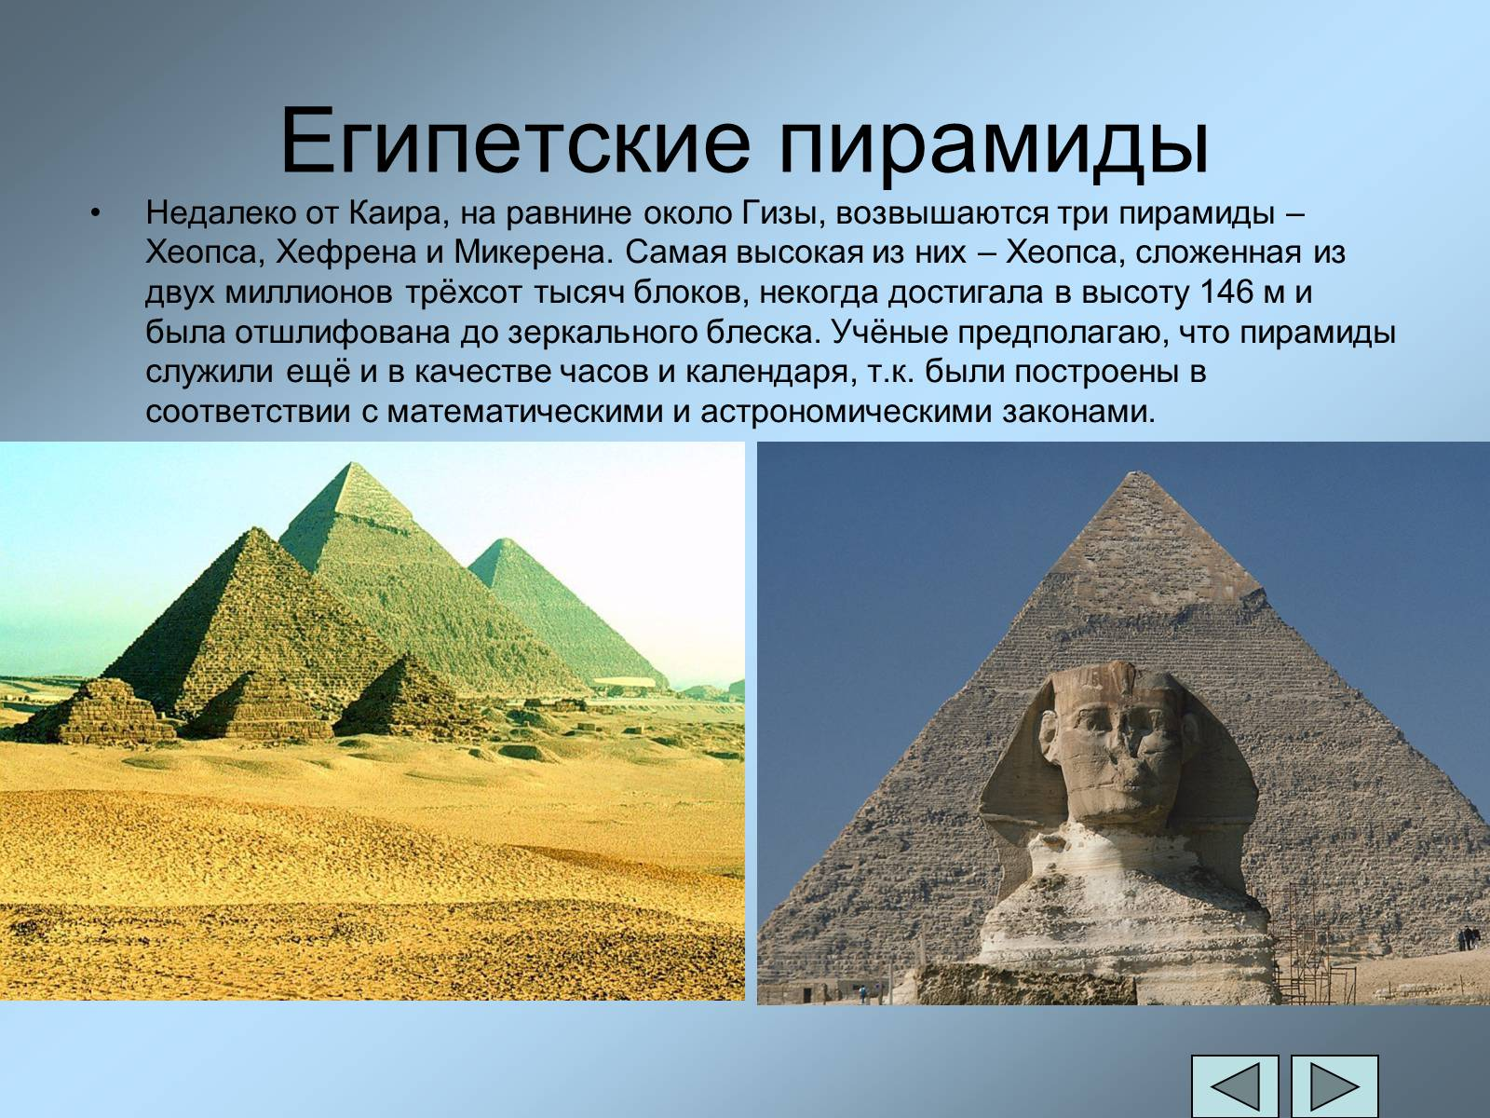

Пирами́да – многогранник, основание которого–многоугольник, а остальные грани – треугольники, имеющие общую вершину. Элементами пирамиды являются вершины, рёбра, боковые грани и основание.
Боковые грани – треугольники, сходящиеся в вершине
Основание – многоугольник, которому не принадлежит вершина пирамиды
Ребро – общая сторона граней.
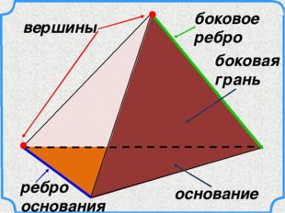

Пирамиду называют по числу сторон её основания: треугольная, четырёхугольная, пятиугольная и т. д.
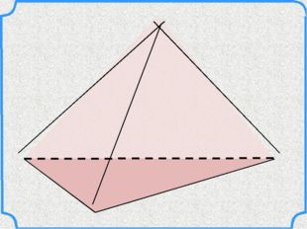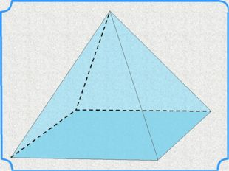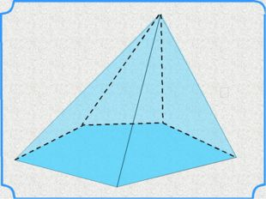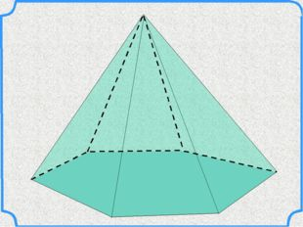

2.5. Тренировочные задания:
- Пользуясь рисунками, заполните таблице:
Вид пирамиды  Вопросы | Тре-  угольная | Четырех-  угольная | Пяти-  угольная | Шести-  угольная
1. Число вершин пирамиды
2. Число вершин основания пирамиды
3. Число ребер у пирамиды
4. Число боковых граней
5. Число сторон основания
6. Название пирамиды

2.6. Домашнее задание: стр. 250, п. 10.4 учебника, № 986, № 994 (а), № 997.

